NESNELERİ SAYARAK GRUPLA, SONUCU BUL

TÜRKÇE DEĞERLENDİRME
1. 23 Nisan günü niçin bayram yapıyoruz?
A Cumhuriyet ilan edildiği için B.Atatürk Samsun’a çıktığı için C.T.B.M. M açıldığı için.

2. 23 Nisan’da kutladığımız bayramın adı nedir?
A. Zafer Bayramı B. Cumhuriyet Bayramı C. Ulusal Egemenlik ve Çocuk Bayramı

3. T.B.M. Meclisi nerede açılmıştır?
A. İstanbul’da B. Ankara’da C. Erzurum’da
4. 
Vatanını sevdiği için

Çocukları çok sevdiği için
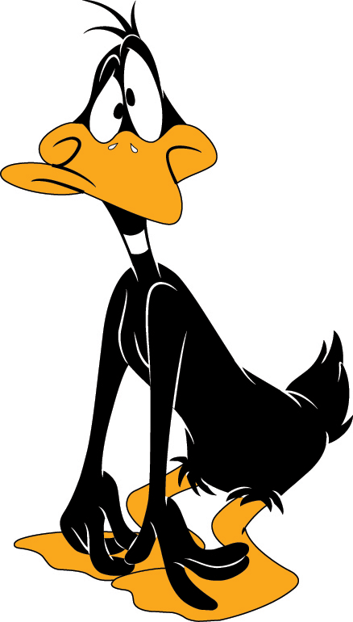
Kurtuluş savaşını kazandığı için.
Kahramanlarımızdan hangisi Atatürk’ün 23 Nisan gününü çocuklara niçin bayram olarak armağan ettiğini doğru olarak ifade etmiştir?
A. B. C.
5. T.B.M. Meclisi ne zaman açılmıştır?
A.  29 Ekim 1923
B.  23 Nisan 1920
C. 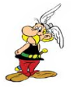 19 Mayıs 1919
Yurdumuzu kurtarmak için Atatürk’ün gittiği ilimiz hangisidir?

6.

A. Erzurum B. Ankara C. Samsun

Atatürk Samsun’a ne zaman geldi?

7. 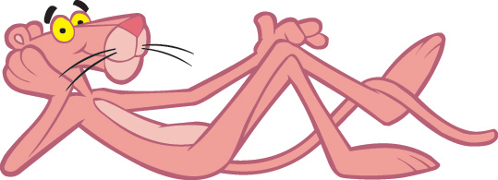
A. 29Ekim1923 B. 23Nisan1920 C. 19Mayıs1919

8. Cumhuriyetten önce devletimizi kim yönetirdi?
A. Cumhurbaşkanı B. Krallık C. Padişah

9. Hangi savaştan sonra yurdumuza düşmanlar girdi?
A. Kurtuluş Savaşı B. Çanakkale Savaşı C. Ankara Savaşı

10. Aşağıdakilerden hangisi yanlıştır?

A. Atatürk Amasya, Erzurum ve Sivas’ta toplantılar yaptı
B. Atatürk 19 Mayıs 1919’da Samsuna geldi.
C. 23Kasım 1920’de T.B.M. Meclisi açıldı.
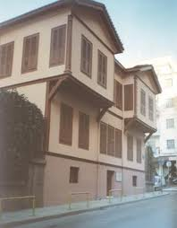
11. Atatürk nerde ne zaman doğdu?
A. 1981 Selanik
B. 1881Selanik
C. 1881İstanbul

13. Aşağıdakilerden hangisi Atatürk’ün kişisel özelliklerinden değildir?
A. 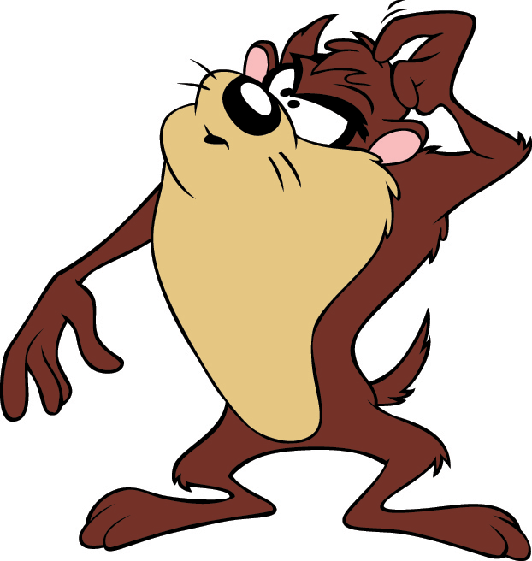
Zeki ve çalışkandı.
Çocukları çok sever gençlere güvenirdi.
B. 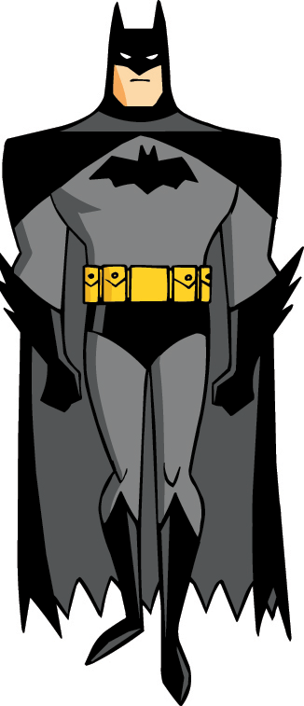
Herkese iyi davranmazdı
C. 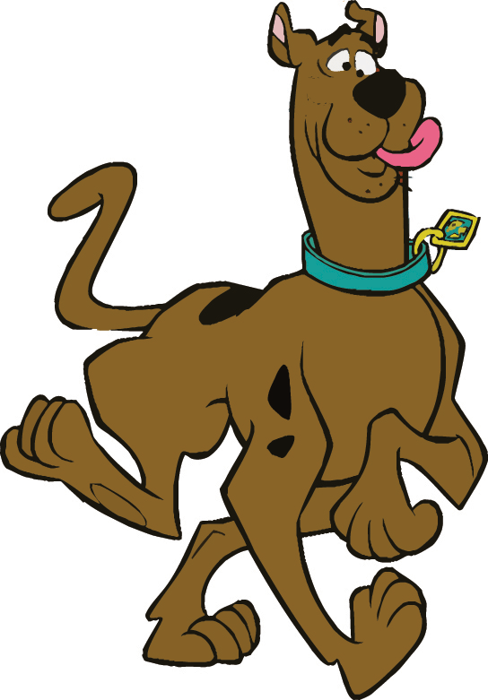
14. İstiklal Marşımız söylenirken aşağıdakilerden hangisini yapmalıyız?
A. Arkadaşlarımızla konuşmalıyız. B. Hazır olda marşımızı söyleriz.
C. Arkadaşlara el sallamalıyız

16. Bayrağımız rengini nereden almıştır?
A. Kırmızı boyadan B. Şehitlerin kanından C. Renklerin karışımından

17. İlk cumhurbaşkanımız kimdir?
A. Atatürk B. Okul Müdürü C. İsmet İnönü
"Mustafa Kemal. Samsun'a …………….ile gitmiştir." cümlesini aşağıdakilerden hangisi ile tamamlarız?

18. 
A. İstanbul vapuru B. Çanakkale vapuru C. Bandırma vapuru

19. Kurtuluş Savaşı niçin yapılmıştır?
A. topraklarımızı genişletmek için B. düşmanı yurdumuzdan atmak için
C. padişahı kurtarmak için
Atatürk nerde ne zaman öldü?
20. 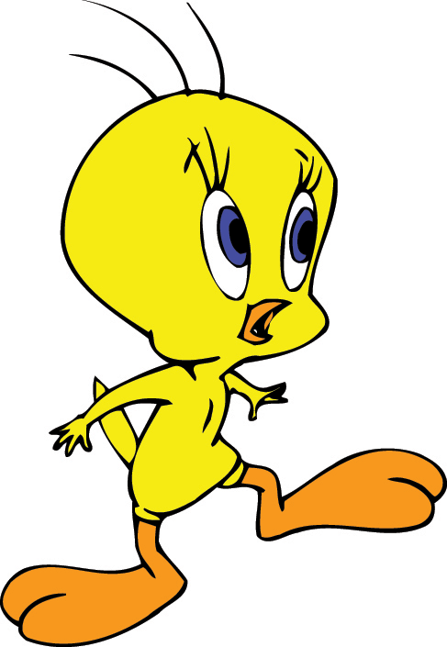
A. 10Kasım1938- İstanbul B. 10 Kasım1923-Ankara C. 29Ekim1938- İstanbul

